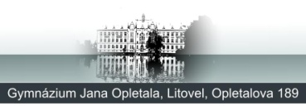
HLASOVACÍ FORMULÁŘ

Do políček napište čísla tří nejlepších fotografií.

